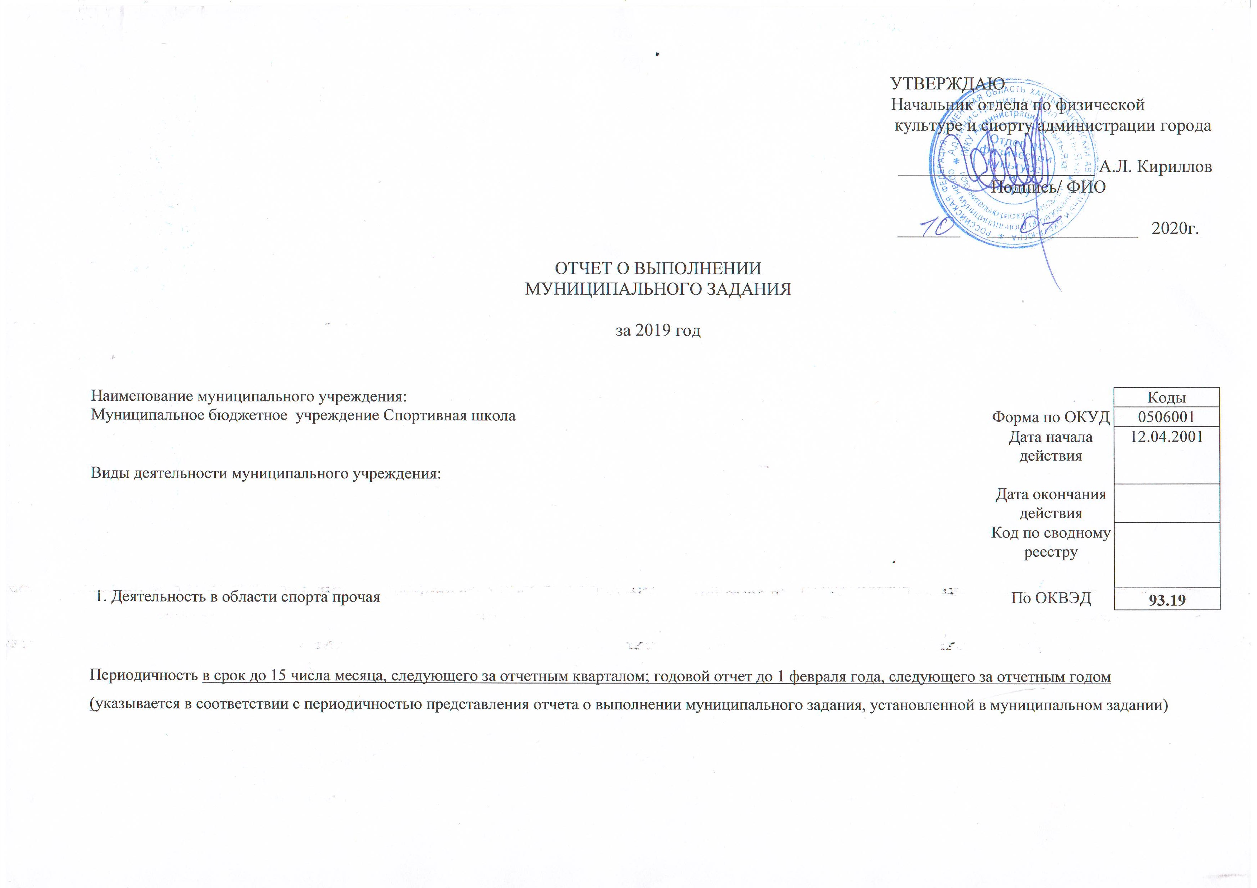

ОТЧЕТ О ВЫПОЛНЕНИИ
МУНИЦИПАЛЬНОГО ЗАДАНИЯ

за 2019 год

МУНИЦИПАЛЬНОЕ ЗАДАНИЕ
и на плановый период 2020 и 2021 годов

Наименование муниципального учреждения:  Муниципальное бюджетное учреждение Спортивная школа | Форма по ОКУД | Коды
 |  | 0506001
 | Дата начала действия | 12.04.2001
Виды деятельности муниципального учреждения:
 | Дата окончания действия
 | Код по сводному реестру
1. Деятельность в области спорта прочая | По ОКВЭД | 93.19

Периодичность в срок до 15 числа месяца, следующего за отчетным кварталом; годовой отчет до 1 февраля года, следующего за отчетным годом
(указывается в соответствии с периодичностью представления отчета о выполнении муниципального задания, установленной в муниципальном задании)

Часть 1. Сведения об оказываемых муниципальных услугах

Код по общероссийскому базовому
БВ28
перечню государственных
(муниципальных) услуг

Раздел 1

1. Наименование муниципальной услуги Спортивная подготовка по неолимпийским видам спорта
2. Категории потребителей муниципальной услуги физические лица
3. Сведения о фактическом достижении показателей, характеризующих объем и (или) качество муниципальной услуги:
3.1. Сведения о фактическом достижении показателей, характеризующих качество муниципальной услуги:

Уникальный номер реестровой записи | Показатель, характеризующий содержание муниципальной услуги | Показатель, характеризующий условия (формы) оказания муниципальной услуги | Показатель качества муниципальной услуги |  |  |  |  |  |  |  |  | Среднегодовой размер платы (цена, тариф)
 |  |  | Наименование показателя | Единица измерения |  | значение |  |  | допустимое (возможное) отклонение | отклонение превышающее, допустимое (возможное) значение | причина отклонения
 |  |  |  |  |  | утверждено в муниципальном задании на год | утверждено в муниципальном задании на отчетную дату | исполнено на отчетную дату
 |  |  |  | Наименование | Код по ОКЕИ
1 | 2 | 3 | 4 | 5 | 6 | 7 | 8 | 9 | 10 | 11 | 12 | 13
931900O.99.0.БВ28АВ11000 | Рукопашный бой | Тренировочный этап (этап спортивной специализации) | Доля лиц, прошедших спортивную подготовку на тренировочном этапе (этап спортивной специализации) и зачисленных на этап совершенствования спортивного мастерства | Процент | 744 | 100 | - | - | 5 | - | - | -
931900O.99.0.БВ28АВ10000 | Рукопашный бой | Этап начальной подготовки | Доля лиц, прошедших спортивную подготовку на этапе начальной подготовки и зачисленных на тренировочный этап (этап спортивной специализации) | Процент | 744 | 100 | - | - | 5 | - | - | -
931900О.99.0.БВ28АГ35000 | Фитнес аэробика | Этап начальной подготовки | Доля лиц, прошедших спортивную подготовку на этапе начальной подготовки и зачисленных на тренировочный этап (этап спортивной специализации) | Процент | 744 | 100 | - | - | 5 | - | - | -
931900О.99.0.БВ28АГ36000 | Фитнес аэробика | Тренировочный этап (этап спортивной специализации) | Доля лиц, прошедших спортивную подготовку на тренировочном этапе (этап спортивной специализации) и зачисленных на этап совершенствования спортивного мастерства | Процент | 744 | 100 | - | - | 5 | - | - | -
931900O.99.0.БВ28АБ66000 | Пауэрлифтинг | Тренировочный этап (этап спортивной специализации) | Доля лиц, прошедших спортивную подготовку на тренировочном этапе (этап спортивной специализации) и зачисленных на этап совершенствования спортивного мастерства | Процент | 744 | 100 | - | - | 5 | - | - | -
931900O.99.0.БВ28АБ65000 | Пауэрлифтинг | Этап начальной подготовки | Доля лиц, прошедших спортивную подготовку на этапе начальной подготовки и зачисленных на тренировочный этап (этап спортивной специализации) | Процент | 744 | 100 | - | - | 5 | - | - | -
931900O.99.0.БВ28АБ67000 | Пауэрлифтинг | Этап совершенствования спортивного мастерства | Доля лиц, прошедших спортивную подготовку на этапе совершенствования спортивного мастерства и зачисленных на этап высшего | Процент | 744 | 100 | - | - | 5 | - | - | -

3.2. Сведения о фактическом достижении показателей, характеризующих объем муниципальной услуги:

Уникальный номер реестровой записи | Показатель, характеризующий содержание муниципальной услуги | Показатель, характеризующий условия (формы) оказания муниципальной услуги | Показатель объема муниципальной услуги |  |  |  |  |  |  |  |  | Среднегодовой размер платы (цена, тариф)
 |  |  | Наименование показателя | Единица измерения |  | значение |  |  | допустимое (возможное) отклонение | отклонение превышающее, допустимое (возможное) значение | причина отклонения
 |  |  |  |  |  | утверждено в муниципальном задании на год | утверждено в муниципальном задании на отчетную дату | исполнено на отчетную дату
 |  |  |  | Наименование | Код по ОКЕИ
1 | 2 | 3 | 4 | 5 | 6 | 7 | 8 | 9 | 10 | 11 | 12 | 13
931900O.99.0.БВ28АВ11000 | Рукопашный бой | Тренировочный этап (этап спортивной специализации) | Число лиц, прошедших спортивную подготовку на этапах спортивной подготовки | Человек | 792 | 16 | - | 16 | - | 1 | - | -
931900O.99.0.БВ28АВ10000 | Рукопашный бой | Этап начальной подготовки | Число лиц, прошедших спортивную подготовку на этапах спортивной подготовки | Человек | 792 | 12 | - | 12 | - | 0 | - | -
931900О.99.0.БВ28АГ35000 | Фитнес аэробика | Этап начальной подготовки | Число лиц, прошедших спортивную подготовку на этапах спортивной подготовки | Человек | 792 | 24 | - | 24 | - | 1 | - | -
931900О.99.0.БВ28АГ36000 | Фитнес аэробика | Тренировочный этап (этап спортивной специализации) | Число лиц, прошедших спортивную подготовку на этапах спортивной подготовки | Человек | 792 | 18 | - | 18 | - | 1 | - | -
931900O.99.0.БВ28АБ66000 | Пауэрлифтинг | Тренировочный этап (этап спортивной специализации) | Число лиц, прошедших спортивную подготовку на этапах спортивной подготовки | Человек | 792 | 24 | - | 24 | - | 1 | - | -
931900O.99.0.БВ28АБ65000 | Пауэрлифтинг | Этап начальной подготовки | Число лиц, прошедших спортивную подготовку на этапах спортивной подготовки | Человек | 792 | 20 | - | 20 | - | 1 | - | -
931900O.99.0.БВ28АБ67000 | Пауэрлифтинг | Этап совершенствования спортивного мастерства | Число лиц, прошедших спортивную подготовку на этапах спортивной подготовки | Человек | 792 | 2 | - | 2 | - | 1 | - | -

Код по общероссийскому базовому
БВ27

перечню государственных
(муниципальных) услуг

Раздел 2
1. Наименование муниципальной услуги Спортивная подготовка по олимпийским видам спорта
2. Категории потребителей муниципальной услуги физические лица
3. Сведения о фактическом достижении показателей, характеризующих объем и (или) качество муниципальной услуги:
3.1. Сведения о фактическом достижении показателей, характеризующих качество муниципальной услуги:
Уникальный номер реестровой записи | Показатель, характеризующий содержание муниципальной услуги | Показатель, характеризующий условия (формы) оказания муниципальной услуги | Показатель качества муниципальной услуги |  |  |  |  |  |  |  |  | Среднегодовой размер платы (цена, тариф)
 |  |  | Наименование показателя | Единица измерения |  | значение |  |  | допустимое (возможное) отклонение | отклонение превышающее, допустимое (возможное) значение | причина отклонения
 |  |  |  |  |  | утверждено в муниципальном задании на год | утверждено в муниципальном задании на отчетную дату | исполнено на отчетную дату
 |  |  |  | Наименование | Код по ОКЕИ
1 | 2 | 3 | 4 | 5 | 6 | 7 | 8 | 9 | 10 | 11 | 12 | 13
931900O.99.0.БВ27АВ36006 | Футбол | Этап начальной подготовки | Доля лиц, прошедших спортивную подготовку на этапе начальной подготовки и зачисленных на тренировочный этап (этап спортивной специализации) | Процент | 744 | 100 | - | - | 5 | - | - | -
931900O.99.0.БВ27АВ37006 | Футбол | Тренировочный этап (этап спортивной специализации) | Доля лиц, прошедших спортивную подготовку на тренировочном этапе (этап спортивной специализации) и зачисленных на этап совершенствования спортивного мастерства | Процент | 744 | 100 | - | - | 5 | - | - | -
931900O.99.0.БВ27АБ16006 | Лыжные гонки | Этап начальной подготовки | Доля лиц, прошедших спортивную подготовку на этапе начальной подготовки и зачисленных на тренировочный этап (этап спортивной специализации) | Процент | 744 | 100 | - | - | 5 | - | - | -
931900O.99.0.БВ27АБ17006 | Лыжные гонки | Тренировочный этап (этап спортивной специализации) | Доля лиц, прошедших спортивную подготовку на тренировочном этапе (этап спортивной специализации) и зачисленных на этап совершенствования спортивного мастерства | Процент | 744 | 100 | - | - | 5 | - | - | -
931900O.99.0.БВ27АА57006 | Волейбол | Тренировочный этап (этап спортивной специализации) | Доля лиц, прошедших спортивную подготовку на тренировочном этапе (этап спортивной специализации) и зачисленных на этап совершенствования спортивного мастерства) | Процент | 744 | 100 | - | - | 5 | - | - | -

3.2. Сведения о фактическом достижении показателей, характеризующих объем муниципальной услуги:

Уникальный номер реестровой записи | Показатель, характеризующий содержание муниципальной услуги | Показатель, характеризующий условия (формы) оказания муниципальной услуги | Показатель объема муниципальной услуги |  |  |  |  |  |  |  |  | Среднегодовой размер платы (цена, тариф)
 |  |  | Наименование показателя | Единица измерения |  | значение |  |  | допустимое (возможное) отклонение | отклонение превышающее, допустимое (возможное) значение | причина отклонения
 |  |  |  |  |  | утверждено в муниципальном задании на год | утверждено в муниципальном задании на отчетную дату | исполнено на отчетную дату
 |  |  |  | Наименование | Код по ОКЕИ
1 | 2 | 3 | 4 | 5 | 6 | 7 | 8 | 9 | 10 | 11 | 12 | 13
931900O.99.0.БВ27АВ36006 | Футбол | Этап начальной подготовки | Число лиц, прошедших спортивную подготовку на этапах спортивной подготовки | Человек | 792 | 53 | - | 53 | 2 | - | - | -
931900O.99.0.БВ27АВ37006 | Футбол | Тренировочный этап (этап спортивной специализации) | Число лиц, прошедших спортивную подготовку на этапах спортивной подготовки | Человек | 792 | 98 | - | 98 | 5 | - | - | -
931900O.99.0.БВ27АБ16006 | Лыжные гонки | Этап начальной подготовки | Число лиц, прошедших спортивную подготовку на этапах спортивной подготовки | Человек | 792 | 15 | - | 15 | 0 | - | - | -
931900O.99.0.БВ27АБ17006 | Лыжные гонки | Тренировочный этап (этап спортивной специализации) | Число лиц, прошедших спортивную подготовку на этапах спортивной подготовки | Человек | 792 | 56 | - | 45 | 3 | - | - | -
931900O.99.0.БВ27АА57006 | Волейбол | Тренировочный этап (этап спортивной специализации) | Число лиц, прошедших спортивную подготовку на этапах спортивной подготовки | Человек | 792 | 12 | - | 12 | 0 | - | - | -

Часть 2. Сведения об выполняемых работах

Раздел 1
0521

Код по региональному перечню
государственных (муниципальных)
услуг и работ

1. Наименование муниципальной работы Обеспечение участия спортивных сборных команд в официальных спортивных мероприятиях
2. Категории потребителей муниципальной работы в интересах общества
3. Сведения о фактическом достижении показателей, характеризующих объем и (или) качество муниципальной работы:
3.1. Сведения о фактическом достижении показателей, характеризующих качество муниципальной работы:
3.1. Показатели, характеризующие качество муниципальной работы:
Уникальный номер реестровой записи | Показатель, характеризующий содержание муниципальной работы |  | Показатель,  характеризующий  условия (формы) оказания муниципальной работы | Показатель качества муниципальной работы
 |  |  |  | Наименование показателя | Единица измерения |  | значение |  |  | допустимое (возможное) отклонение | отклонение превышающее, допустимое (возможное) значение | причина отклонения
 |  |  |  |  |  |  | утверждено в муниципальном задании на год | утверждено в муниципальном задании на отчетную дату | исполнено  на отчетную дату
 |  |  |  |  | Наименование показателя | Код по ОКЕИ
1 | 2 |  | 3 | 4 | 5 | 6 | 7 | 8 | 9 | 10 | 11
931900.Р.86.1.05210004002 |  | Региональные | - | - | - | - | - | - | - | - | - | -
931900.Р.86.1.05210007002 |  | Муниципальные | - | - | - | - | - | - | - | - | - | -
931900.Р.86.1.05210003002 |  | Межрегиональные | - | - | - | - | - | - | - | - | - | -
931900.Р.86.1.05210001002 |  | Всероссийские | - | - | - | - | - | - | - | - | - | -
931900.Р.86.1.05210005002 |  | Межмуниципальные | - | - | - | - | - | - | - | - | - | -

3.2. Сведения о фактическом достижении показателей, характеризующих объем муниципальной работы:

Уникальный номер реестровой записи | Показатель, характеризующий содержание муниципальной работы |  | Показатель,  характеризующий  условия (формы) оказания муниципальной работы | Показатель качества муниципальной работы
 |  |  |  | Наименование показателя | Единица измерения |  | значение |  |  |  | допустимое (возможное) отклонение | отклонение превышающее, допустимое (возможное) значение | причина отклонения
 |  |  |  |  |  |  | утверждено в муниципальном задании на год | утверждено в муниципальном задании на отчетную дату | исполнено  на отчетную дату
 |  |  |  |  | Наименование показателя | Код по ОКЕИ
1 | 2 |  | 3 | 4 | 5 | 6 | 7 | 8 | 9 |  | 10 | 11
931900.Р.86.1.05210004002 |  | Региональные | - | Количество  мероприятий | Штука | 796 | 15 | - |  | 18 | - | 1 | -
931900.Р.86.1.05210007002 |  | Муниципальные | - | Количество  мероприятий | Штука | 796 | 15 | - |  | 23 | - | 1 | -
931900.Р.86.1.05210003002 |  | Межрегиональные | - | Количество  мероприятий | Штука | 796 | 8 | - |  | 6 | - | 0 | -
931900.Р.86.1.05210001002 |  | Всероссийские | - | Количество  мероприятий | Штука | 796 | 1 | - |  | 4 | - | 0 | -
931900.Р.86.1.05210005002 |  | Межмуниципальные | - | Количество  мероприятий | Штука | 796 | 4 | - |  | 6 | - | 0 | -

Раздел 2
Код по региональному перечню
0608

государственных (муниципальных)
услуг и работ

1. Наименование муниципальной работы Обеспечение доступа к объектам спорта
2. Категории потребителей муниципальной работы в интересах общества
3. Сведения о фактическом достижении показателей, характеризующих объем и (или) качество муниципальной работы:
3.1. Сведения о фактическом достижении показателей, характеризующих качество муниципальной работы:
Уникальный номер реестровой записи | Показатель, характеризующий содержание муниципальной работы |  | Показатель,  характеризующий  условия (формы) оказания муниципальной работы | Показатель качества муниципальной работы
 |  |  |  | Наименование показателя | Единица измерения |  | значение |  |  |  |  |  | допустимое (возможное) отклонение | отклонение превышающее, допустимое (возможное) значение | причина отклонения
 |  |  |  |  |  |  | утверждено в муниципальном задании на год |  | утверждено в муниципальном задании на отчетную дату |  | исполнено  на отчетную дату
 |  |  |  |  | Наименование показателя | Код по ОКЕИ
1 | 2 |  | 3 | 4 | 5 | 6 | 7 |  | 8 |  | 9 |  | 10 | 11
931100.Р.86.1.06080001001 |  | - | - | Наличие обоснованных жалоб | Единица | 642 |  | - |  | - |  | - | - | - | -

3.2. Сведения о фактическом достижении показателей, характеризующих объем муниципальной работы:

Уникальный номер реестровой записи | Показатель, характеризующий содержание муниципальной работы | Показатель, характеризующий условия (формы) оказания муниципальной работы | Показатель объема муниципальной работы |  |  |  |  |  |  |  |  | Среднегодовой размер платы (цена, тариф)
 |  |  | Наименование показателя | Единица измерения |  | значение |  |  | допустимое (возможное) отклонение | отклонение превышающее, допустимое (возможное) значение | причина отклонения
 |  |  |  |  |  | утверждено в муниципальном задании на год | утверждено в муниципальном задании на отчетную дату | исполнено на отчетную дату
 |  |  |  | Наименование | Код по ОКЕИ
1 | 2 | 3 | 4 | 5 | 6 | 7 | 8 | 9 | 10 | 11 | 12 | 13
931100.Р.86.1.06080001001 | - | - | - | - | - | - | - | - | - | - | - | -

Раздел 3
0625
Код по региональному перечню
государственных (муниципальных)
услуг и работ

1. Наименование муниципальной работы Обеспечение участия лиц, проходящих спортивную подготовку, в спортивных соревнованиях
2. Категории потребителей муниципальной работы в интересах общества
3. Сведения о фактическом достижении показателей, характеризующих объем и (или) качество муниципальной работы:
3.1. Сведения о фактическом достижении показателей, характеризующих качество муниципальной работы:
Уникальный номер реестровой записи | Показатель, характеризующий содержание муниципальной работы |  | Показатель,  характеризующий  условия (формы) оказания муниципальной работы | Показатель качества муниципальной работы
 |  |  |  | Наименование показателя | Единица измерения |  | значение |  |  |  |  |  | допустимое (возможное) отклонение | отклонение превышающее, допустимое (возможное) значение | причина отклонения
 |  |  |  |  |  |  | утверждено в муниципальном задании на год |  | утверждено в муниципальном задании на отчетную дату |  | исполнено  на отчетную дату
 |  |  |  |  | Наименование показателя | Код по ОКЕИ
1 | 2 |  | 3 | 4 | 5 | 6 | 7 |  | 8 |  | 9 |  | 10 | 11
931900.Р.86.1.06250006003 |  | Региональные | - | Отклонение достигнутых результатов от запланированных планом мероприятий | Процент | 744 |  | 5 |  |  |  |  | - | - | -
931900.Р.86.1.06250007002 |  | Всероссийские | - | Отклонение достигнутых результатов от запланированных планом мероприятий | Процент | 744 |  | 5 |  |  |  |  | - | - | -
931900.Р.86.1.06250008002 |  | Межрегиональные | - | Отклонение достигнутых результатов от запланированных планом мероприятий | Процент | 744 |  | 5 |  |  |  |  | - | - | -
931900.Р.86.1.06250009002 |  | Муниципальные | - | Отклонение достигнутых результатов от запланированных планом мероприятий | Процент | 744 |  | 5 |  |  |  |  | - | - | -
931900.Р.86.1.062500010002 |  | Межмуниципальные | - | Отклонение достигнутых результатов от запланированных планом мероприятий | Процент | 744 |  | 5 |  |  |  |  | - | - | -

3.2 Сведения о фактическом достижении показателей, характеризующих объем муниципальной работы:

Уникальный номер реестровой записи | Показатель, характеризующий содержание муниципальной работы | Показатель, характеризующий условия (формы) оказания муниципальной работы | Показатель объема муниципальной работы |  |  |  |  |  |  |  |  | Среднегодовой размер платы (цена, тариф)
 |  |  | Наименование показателя | Единица измерения |  | значение |  |  | допустимое (возможное) отклонение | отклонение превышающее, допустимое (возможное) значение | причина отклонения
 |  |  |  |  |  | утверждено в муниципальном задании на год | утверждено в муниципальном задании на отчетную дату | исполнено на отчетную дату
 |  |  |  | Наименование | Код по ОКЕИ
1 | 2 | 3 | 4 | 5 | 6 | 7 | 8 | 9 | 10 | 11 | 12 | 13
931900.Р.86.1.06250006003 | Региональные | - | Количество  мероприятий | Штука | 796 | 4 | 4 | 5 | - | - | - | -
931900.Р.86.1.06250007002 | Всероссийские | - | Количество  мероприятий | Штука | 796 | 3 | 3 | 5 | - | - | - | -
931900.Р.86.1.06250008002 | Межрегиональные | - | Количество  мероприятий | Штука | 796 | 4 | 4 | 6 | - | - | - | -
931900.Р.86.1.06250009002 | Муниципальные | - | Количество  мероприятий | Штука | 796 | 8 | 8 | 7 | - | - | - | -
931900.Р.86.1.062500010002 | Межмуниципальные | - | Количество  мероприятий | Штука | 796 | 4 | 4 | 2 | - | - | - | -

Раздел 4

Код по региональному перечню
0548
государственных (муниципальных)
услуг и работ

1. Наименование муниципальной работы Организация и проведение спортивно-оздоровительной работы по развитию физической культуры и спорта среди различных групп населения
2. Категории потребителей муниципальной работы физические лица
3. Сведения о фактическом достижении показателей, характеризующих объем и (или) качество муниципальной работы:
3.1. Сведения о фактическом достижении показателей, характеризующих качество муниципальной работы:
Уникальный номер реестровой записи | Показатель, характеризующий содержание муниципальной работы | Показатель, характеризующий условия (формы) оказания муниципальной работы | Показатель качества муниципальной работы |  |  |  |  |  |  |  |  | Среднегодовой размер платы (цена, тариф)
 |  |  | Наименование показателя | Единица измерения |  | значение |  |  | допустимое (возможное) отклонение | отклонение превышающее, допустимое (возможное) значение | причина отклонения
 |  |  |  |  |  | утверждено в муниципальном задании на год | утверждено в муниципальном задании на отчетную дату | исполнено на отчетную дату
 |  |  |  | Наименование | Код по ОКЕИ
1 | 2 | 3 | 4 | 5 | 6 | 7 | 8 | 9 | 10 | 11 | 12 | 13
931100.Р.86.1.05480002002 | - | - | - | - | - | - | - | - | - | - | - | -

3.2. Сведения о фактическом достижении показателей, характеризующих объем муниципальной работы:

Уникальный номер реестровой записи | Показатель, характеризующий содержание муниципальной работы | Показатель, характеризующий условия (формы) оказания муниципальной работы | Показатель объема муниципальной работы |  |  |  |  |  |  |  |  | Среднегодовой размер платы (цена, тариф)
 |  |  | Наименование показателя | Единица измерения |  | значение |  |  | допустимое (возможное) отклонение | отклонение превышающее, допустимое (возможное) значение | причина отклонения
 |  |  |  |  |  | утверждено в муниципальном задании на год | утверждено в муниципальном задании на отчетную дату | исполнено на отчетную дату
 |  |  |  | Наименование | Код по ОКЕИ
1 | 2 | 3 | 4 | 5 | 6 | 7 | 8 | 9 | 10 | 11 | 12 | 13
931100.Р.86.1.05480002002 |  |  | Количество посещений | Человек | 792 | 319 | - | 325 | 15 | - | - | -

Код по региональному перечню государственных (муниципальных)
0660
услуг и работ

Раздел 5

1. Наименование муниципальной работы Организация и проведение спортивно-оздоровительной работы по развитию физической культуры и спорта среди различных групп населения
2. Категории потребителей муниципальной работы физические лица
3. Сведения о фактическом достижении показателей, характеризующих объем и (или) качество муниципальной работы:
3.1. Сведения о фактическом достижении показателей, характеризующих качество муниципальной работы:
Уникальный номер реестровой записи | Показатель, характеризующий содержание муниципальной работы | Показатель, характеризующий условия (формы) оказания муниципальной работы | Показатель качества муниципальной работы |  |  |  |  |  |  |  |  | Среднегодовой размер платы (цена, тариф)
 |  |  | Наименование показателя | Единица измерения |  | значение |  |  | допустимое (возможное) отклонение | отклонение превышающее, допустимое (возможное) значение | причина отклонения
 |  |  |  |  |  | утверждено в муниципальном задании на год | утверждено в муниципальном задании на отчетную дату | исполнено на отчетную дату
 |  |  |  | Наименование | Код по ОКЕИ
1 | 2 | 3 | 4 | 5 | 6 | 7 | 8 | 9 | 10 | 11 | 12 | 13
931900.Р.86.1.06600055002 | - | - | - | - | - | - | - | - | - | - | - | -

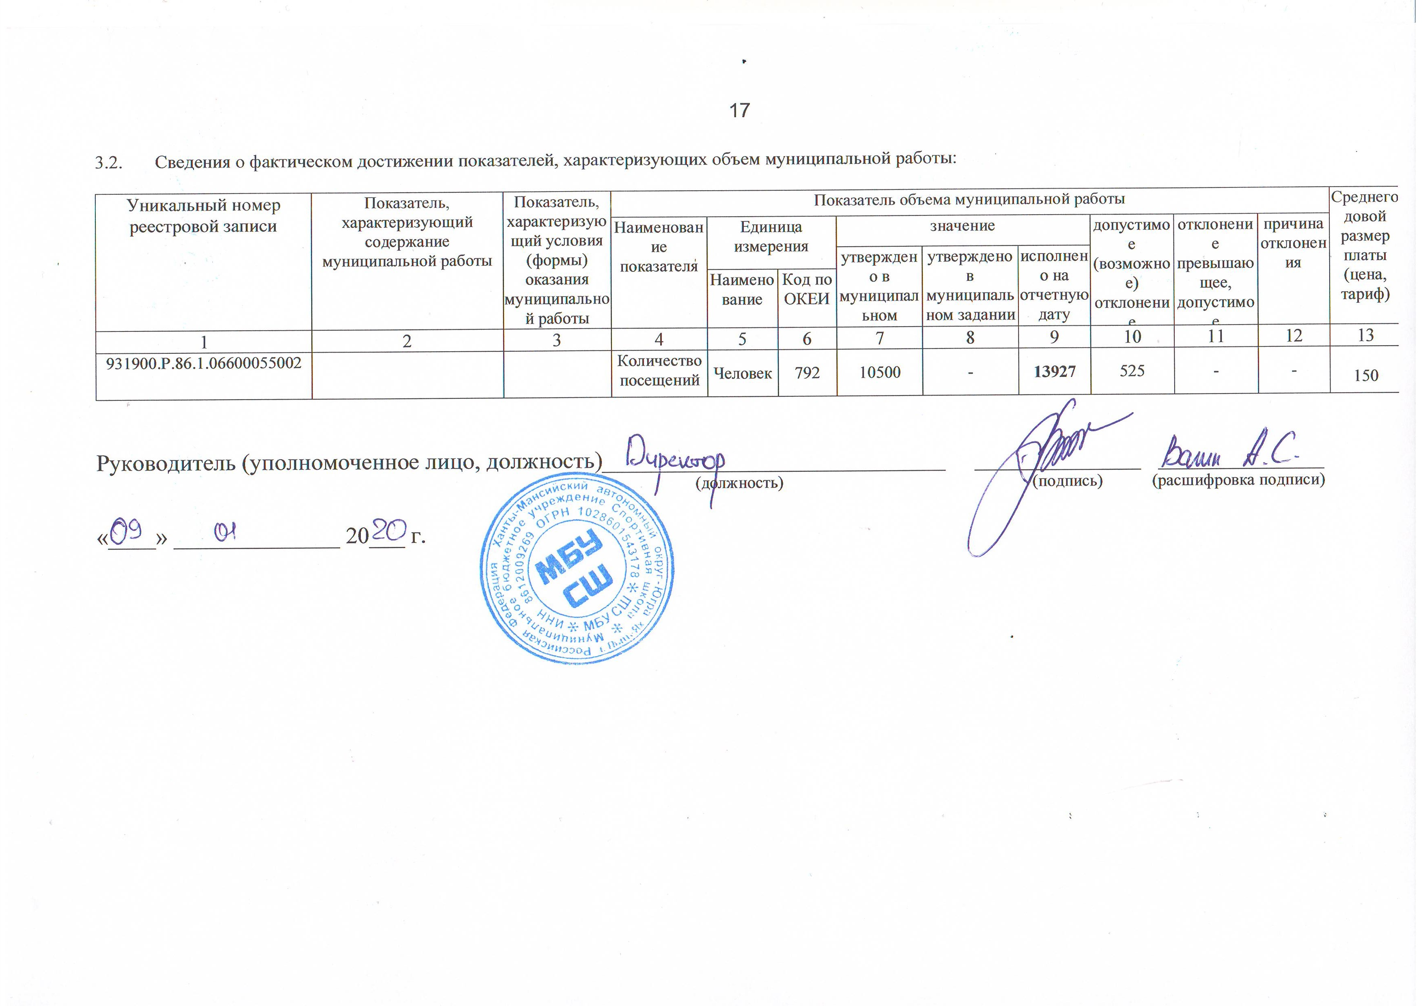
3.2. Сведения о фактическом достижении показателей, характеризующих объем муниципальной работы:

Уникальный номер реестровой записи | Показатель, характеризующий содержание муниципальной работы | Показатель, характеризующий условия (формы) оказания муниципальной работы | Показатель объема муниципальной работы |  |  |  |  |  |  |  |  | Среднегодовой размер платы (цена, тариф)
 |  |  | Наименование показателя | Единица измерения |  | значение |  |  | допустимое (возможное) отклонение | отклонение превышающее, допустимое (возможное) значение | причина отклонения
 |  |  |  |  |  | утверждено в муниципальном задании на год | утверждено в муниципальном задании на отчетную дату | исполнено на отчетную дату
 |  |  |  | Наименование | Код по ОКЕИ
1 | 2 | 3 | 4 | 5 | 6 | 7 | 8 | 9 | 10 | 11 | 12 | 13
931900.Р.86.1.06600055002 |  |  | Количество посещений | Человек | 792 | 10500 | - | 13927 | 525 | - | - | 150

Руководитель (уполномоченное лицо, должность)_____________________________ ______________ ______________
(должность) (подпись) (расшифровка подписи)

«____» ______________ 20___ г.

